ГБПОУ «Самарский медицинский колледж им. Н. Ляпиной»
Филиал «Безенчукский»

Методическая разработка практического занятия для преподавателей.

Тема 1.20 Сестринский уход при ожирении

МДК.02.01 Сестринский уход при различных заболеваниях и состояниях
МДК.02.01.01 Сестринский уход в терапии

ПМ.02 Участие в лечебно – диагностическом и реабилитационном процессах

Для специальности
34.02.01 Сестринское дело
4 курс

Автор: Аверина Наталья Николаевна

п.г.т. Безенчук, 2022

Рассмотрена и одобрена на заседании Утверждено
ЦМК № 2 Зав. отделом по УПР
Протокол №____ от __ __. 2022 Некрасова Н.Р.____
Председатель ЦМК / ___.__________.2022
Ефремова Л.И._______

Разработчик:
Аверина Н.Н - преподаватель ПМ.02 Участие в лечебно – диагностическом и
реабилитационном процессах.

Рецензенты: Ефремова Л.И. - председатель цикловой методической комиссии

Аннотация

Методическая разработка по теме 1.20 «Сестринский уход при ожирении» МДК.02.01 Сестринский уход при различных заболеваниях и состояниях МДК.02.01.01 Сестринский уход в терапии предназначена для проведения практического занятия у обучающихся по специальности 34.02.01 Сестринское дело в 7 семестре.
В данной разработке раскрываются основные способы и средства проведения практического занятия на деятельностной основе, а также организация самостоятельной работы обучающихся на занятии.
Методическая разработка выполнена в соответствии с требованиями Федерального государственного образовательного стандарта среднего профессионального образования по специальности 34.02.01 Сестринское дело.

Пояснительная записка
Тема занятия Сестринский уход при ожирении соответствует содержанию рабочей программы ПМ.02 Участие в лечебно – диагностическом и реабилитационном процессах МДК.02.01 Сестринский уход при различных заболеваниях и состояниях МДК.02.01.01 Сестринский уход в терапии.
Ожирение - хроническое многофакторное заболевание, которое характеризуется избыточным накоплением жировой ткани в организме. Ожирение относится к числу самых распространенных хронических заболеваний в мире и достигает масштабов неинфекционной эпидемии.
По статистическим данным, более 1 миллиарда человек в мире имеют избыточный вес, а из них 300 миллионов страдают ожирением. Это означает, что каждый седьмой житель планеты имеет избыточный вес.
Согласно Всемирной организации здравоохранения диагноз «избыточный вес» или «ожирение» у взрослых ставится в следующих случаях:
Индекс массы тела больше или равен 25 — избыточный вес;
Индекс массы тела больше или равен 30 — ожирение.
Данная тема содержит важный материал, по осуществлению сестринского ухода за пациентом с ожирением соблюдая правила инфекционной безопасности.
Знание причин, клинических проявлений, возможных осложнений, методов диагностики, проблем пациента, путей введения лекарственных препаратов поможет медицинской сестре осуществить все этапы сестринского ухода за пациентом.
Данная тема входит в один из содержательных разделов междисциплинарного курса, который связан с изучением сестринского ухода при ожирении.
Владение знаниями темы для обучающихся является средством формирования учебно-исследовательских умений, расширения своих знаний в других предметных областях. При проведении занятия с применением учебного материала данной методической разработки мобилизуются знания обучающихся, полученные при изучении общепрофессиональных дисциплин «Анатомия и физиология человека», «Фармакология», «Основы патологии», «Психология», профессиональных модулей ПМ.04. Выполнение работ по одной или нескольким профессиям рабочих, должностям служащих «Младшая медицинская сестра по уходу за больными», ПМ. 01Проведение профилактических мероприятий.
Тема изучается на основе современных нормативных документов, с применением инновационных образовательных технологий: личностно – ориентированная, обучение в сотрудничестве.
Личностно – ориентированная технология, используемая на практическом занятии, ориентирует, обучающихся на усвоение определенных знаний и умений, на развитие его личности, его познавательной и созидательной способности. Критериями эффективности применения личностно – ориентированной технологии на практическом занятии является: применение знаний, позволяющих обучающемуся самому выбирать тип, вид и форму изучаемого материала (словесную – приложение 1, 9, графическую – приложение 8, условно – символическую - приложение 5). Обсуждение изученной темы с обучающимися в конце занятия, применяя личностно – ориентированную технологию определяет не только то, что «мы узнали» (чем овладели), но и то, что понравилось (не понравилось) и почему, что бы хотелось выполнить ещё раз, и сделать по-другому.
Технология сотрудничества основана на использовании различных методических стратегий и приемов моделирования ситуаций реального общения и организации взаимодействия обучающихся в малой группе с целью совместного решения коммуникативных задач. На данном занятии технология сотрудничества применяется в виде работы малыми группами по отработке простых медицинских услуг (приложение 10,11) и решения комплексных компетентностно – ориентированных заданий (приложение 14,15). Групповая работа создаёт благоприятные условия для включения всех обучающихся в активную работу на занятии, позволяет реализовать индивидуальный подход к каждому обучающемуся и организовать их взаимодействие.
Применяя инновационные педагогические технологии на практическом занятии, педагогической целью ставлю не только повышение качества образования обучающихся, но и формирование общих компетенций: организовывать собственную деятельность, анализировать рабочую ситуацию, осуществлять оценку и коррекцию собственной деятельности, нести ответственность за результаты своей работы, работать в команде, эффективно общаться с коллегами.

МЕТОДИЧЕСКАЯ РАЗРАБОТКА ДЛЯ ПРЕПОДАВАТЕЛЯ
К ПРАКТИЧЕСКОМУ ЗАНЯТИЮ
по теме 1.20 «Сестринский уход при ожирении».
Цели занятия:
1. Дидактическая: приобретение умений осуществления сестринского ухода за пациентом с ожирением и следующих профессиональных компетенций:
ПК 2.1. Представлять информацию в понятном для пациента виде, объяснять ему суть вмешательств
ПК 2.2. Осуществлять лечебно-диагностические вмешательства, взаимодействуя с участниками лечебного процесса.
ПК 2.3. Сотрудничать со взаимодействующими организациями и службами.
ПК 2.4. Применять медикаментозные средства в соответствии с правилами их использования.
ПК 2.5. Соблюдать правила пользования аппаратурой, оборудованием и изделий медицинского назначения в ходе лечебно-диагностического процесса.
ПК 2.6. Вести утвержденную медицинскую документацию.

Задача – усвоить для последующего осмысленного выполнения заданий нормативные требования:
- Приказ Министерства здравоохранения Российской Федерации № 330 от 5 августа 2003 г. «О мерах по совершенствованию лечебного питания в лечебно-профилактических учреждениях Российской Федерации»
- Приказ Министерства здравоохранения РФ от 25 мая 2022 г. N 352н "Об утверждении стандарта медицинской помощи взрослым при ожирении (диагностика и лечение)"

- Санпин 2.1.3.2630-10 “Санитарно-эпидемиологические требования к организациям, осуществляющим медицинскую деятельность” (утв. постановлением Главного государственного санитарного врача РФ от 8 мая 2010г. № 58).

Задача – усвоить для последующего осмысленного выполнения заданий:

- особенности сестринского ухода за пациентами с ожирением.
2. Развивающая: развитие у студентов логического мышления, познавательных процессов, формирования общих компетенций
ОК 2. | Организовывать собственную деятельность, исходя из цели и способов ее достижения, определенных руководителем.
ОК 3. | Анализировать рабочую ситуацию, осуществлять текущий и итоговый контроль, оценку и коррекцию собственной деятельности, нести ответственность за результаты своей работы.
ОК 4. | Осуществлять поиск и использование информации, необходимой для эффективного выполнения профессиональных задач.
ОК 5. | Использовать информационно-коммуникационные технологии в профессиональной деятельности.
ОК 6. | Работать в команде, эффективно общаться с коллегами, руководством, пациентами.
Задачи:
- развивать умения обобщать, анализировать производственную ситуацию делать выводы;
- способствовать развитию профессионального мышления;
- развивать умения работать в коллективе;
- развивать самостоятельность суждений обучающихся, сравнивать и сопоставлять различные точки зрения, способствовать их самореализации и креативности.
3. Воспитательная: продолжение формирования позитивных качеств личности и общей компетенции:
ОК 1. | Понимать сущность и социальную значимость своей будущей профессии, проявлять к ней устойчивый интерес.
Задачи:
- стимулировать интерес к избранной специальности;
- стимулировать потребность в социальной коммуникации, адекватной само и взаимооценке;
- воспитание аккуратности, внимательности, точности.

Требования к уровню усвоения учебного материала
В результате изучения темы:
студент должен уметь:
- готовить пациента к лечебно – диагностическим вмешательствам;
- осуществлять сестринский уход за пациентами с ожирением;
- консультировать пациента и его окружение по применению лекарственных средств при ожирении;
- осуществлять фармакотерапию по назначению врача;
- проводить мероприятия по сохранению и улучшению качества жизни пациента;
- вести утвержденную медицинскую документацию;
студент должен знать:
- причины ожирения;
- клинические проявления ожирения;
- возможные осложнения ожирения;
- методы диагностики ожирения;
- фармакотерапию при ожирении;
- пути введения лекарственных препаратов;
- реабилитация: виды, формы и методы при ожирении;
- правила использования изделий медицинского назначения,

Место проведения: кабинет доклинической практики, терапевтический стационар.

Время проведения: 6 часов - 270минут.
Межпредметные связи:
ОУД.11Биология, ОП.2 Анатомия и физиология человека, ОП.3 Основы патологии, ОП.7 Фармакология, ОП.09 Психология, МДК.01.01 Здоровый человек и его окружение, МДК.01.02 Основы профилактики, МДК.01.03 Сестринское дело в системе первичной медико-санитарной помощи населению, ПМ.04 Выполнение работ по одной или нескольким профессиям рабочих, должностям служащих «Младшая медицинская сестра по уходу за больными»
Внутрипредметные связи:
- предыдущие темы: субъективные и объективные методы обследования пациентов, сестринский уход за пациентами с заболеваниями органов дыхания; сестринский уход за пациентами с заболеваниями сердечно-сосудистой системы; сестринский уход за пациентами с заболеваниями органов желудочно – кишечного тракта; сестринский уход за пациентами с заболеваниями почек и мочевыводящих путей; сестринский уход за пациентами при диффузном токсическом зобе и гипотиреозе, сестринский уход за пациентами с сахарным диабетом.
- последующие темы: сестринский уход при заболеваниях костно-мышечной системы и соединительной ткани.

Оснащения занятия:
- глюкометр,
- стерильные ланцеты,
- стерильные ватные шарики,
- стерильный лоток, накрытый стерильной четырехслойной салфеткой,
- стерильный пинцет,
- стерильный инсулиновый шприц,
- 70% этиловый спирт,
- шприц ручка,
- игла для шприц ручки,
- тест-полоски,
- флакон с раствором инсулина,
- картридж с инсулином,
- салфетка бумажная однократного применения,
- укладка экстренной профилактики парентеральных инфекций для оказания первичной медико – санитарной помощи, специализированной медицинской помощи и паллиативной медицинской помощи,
- кожный антисептик,
- емкость с дезраствором,
- емкость для отходов класса «А», «Б», «Г»,
- чистая сухая градуированная лабораторная посуда, объемом 3 литра с этикеткой,
- лабораторная маркированная посуда, объемом 250мл,
- деревянная лучина 30-40 см,
- медицинские весы,
- ростомер вертикальный,
- нестерильные перчатки,
- стерильные перчатки,
- халат,
- чепец,
- маска,
- кушетка,
- фантом руки.

Используемые технические средства обучения: проектор, экран, ноутбук.

Литература:
- Приказ Министерство здравоохранения Российской Федерации № 330 от 5 августа 2003 г. «О мерах по совершенствованию лечебного питания в лечебно-профилактических учреждениях Российской Федерации».

2.Приказ Министерства здравоохранения Российской Федерации от 02.06.2016г. №334н «Об утверждении Положения об аккредитации специалистов». с изменениями и дополнениями от 20 декабря 2016 г., 19 мая 2017 г., 26 апреля 2018 г., 24 мая 2019 г., 20 января, 28 сентября 2020 г.
3. Приказ Министерства здравоохранения РФ от 25 мая 2022 г. N 352н "Об утверждении стандарта медицинской помощи взрослым при ожирении (диагностика и лечение)".
4. Санпин 2.1.3.2630-10 “Санитарно-эпидемиологические требования к организациям, осуществляющим медицинскую деятельность” (утв. постановлением Главного государственного санитарного врача РФ от 18 мая 2010г. №58 ред. от 10.06.2016).
5. ГОСТ Р 52623.1-2008 Технологии выполнения простых медицинских услуг. Функциональное обследование.
6. Корягина Н.Ю., Организация специализированного сестринского ухода: учеб. пособие; под ред. З.Е.Сопиной. - М.: ГЭОТАР – Медиа, 2018. – 464 с.
7. Маколкин В.И. Внутренние болезни: учебник. – 6-е. изд., перераб. и доп./ - М.: ГЕОТАР – Медиа, 2019. – 768с.: ил.
8. Нечаев В.М., Фролькис Л.С., Игнатюк Л.Ю. [и др.]. Лечение пациентов терапевтического профиля: учебник – М.: ГЕОТАР – Медиа, 2020. – 864 с.: ил.
9. Нечаев В.М.; под общ. ред. В.Т.Ивашкина. Пропедевтика клинических дисциплин: учебник / – М.: ГЕОТАР – Медиа, 2018. – 288.: ил.
10. Обуховец Т.П. Сестринское дело в терапии с курсом первичной медицинской помощи: практикум, Ростов-на-Дону. Феникс, 2019 г.
11. Филипова А. А., Сестринское дело в терапии / Cерия «Медицина для Вас». Ростов н/Д: Феникс, 2020 – 352 с.
12. Методическая разработка лекции для преподавателя. № 1.26 Сестринский уход при ожирении
13. nsportal.ru [Электронный ресурс]: Информационный портал. nsportal.ru – Режим доступа: http // nsportal.ru
14. infourok.ru [Электронный ресурс]: Образовательный портал. infourok.ru – Режим доступа: http // infourok.ru

ХРОНОКАРТА ПРАКТИЧЕСКОГО ЗАНЯТИЯ

Этап
Название | Содержание | Время,  минуты
1.Организационный | Отметка отсутствующих, объявление темы занятия.  Совместно с обучающимися определение связи данной темы с предыдущими и последующими темами МДК.02.01 Сестринский уход при различных заболеваниях и состояниях.  Обоснование актуальности темы занятия. | 4
2. Целеполагание | Совместное со студентами целеполагание (слайд), выявление конечных результатов обучения, связь с формируемыми профессиональными компетенциями  Доведения до сведения студентов о системе балльной оценки на занятии (приложение 17). | 2
3. Контроль усвоения материала предыдущей темы (базовых знаний) | Контроль усвоения учебного материала темы  1.19 Сестринский уход при сахарном диабете и его осложнениях в форме:  1. Словарного диктанта (приложение №1, 1а)  2. Демонстрации простых медицинских услуг. Студенты делятся на малые группы для отработки простых медицинских услуг:  - определение уровня глюкозы в крови экспресс – методом (приложение № 2).  - расчёт дозы и техника подкожного введения инсулина шприц-ручкой (приложение № 3). | 5  5  10
4. Мотивация изучения новой темы | Демонстрация учебного видеофильма «Диетология. Ожирение – болезнь 21 века». (приложение № 4)  Определение значения данной темы в последующем изучении МДК.02.01 Сестринский уход при различных заболеваниях и состояниях в учебной, практической, профессиональной деятельности. | 10  2
5. Контроль исходного уровня знаний необходимых для изучения темы | 1. Решение тестовых заданий исходного уровня знаний с целью определения уровня подготовки обучающихся к занятию. (Приложение № 5, 5а, 5б)  Работа малыми группами.  - Решение разноуровневых тематических карточек  (приложение № 6,6а,7,7а,8,8а, 9,9а)  Проверка заданий проводится в виде взаимопроверки | 10  10  5
6. Изучение нового материала | 1.Демонстрационный показ преподавателем выполнения простых медицинских услуг  - сбор мочи на глюкозу в суточном количестве (приложение № 10)  - определение индекса массы тела (приложение № 11) | 5  5
7. Самостоятельная практическая работа | 1.Работа в кабинете доклинической практики  а) Студенты делятся на пары проговаривают друг другу алгоритм выполнения простых медицинских услуг, затем отрабатывают простые медицинские услуги:  -сбор мочи на глюкозу в суточном количестве (приложение № 10)  - определение индекса массы тела (приложение № 11) | 30
7. Самостоятельная практическая работа | 2. Работа в терапевтическом отделении стационара ГБУЗ СО «Безенчукская ЦРБ»  а) сестринское обследование пациента с ожирением  б) работа с медицинской картой (ф.003/у обследуемого пациента: листа назначений, результатов методов исследований. | 40  25
8. Самостоятельная работа студентов по заданиям преподавателя | Выполнение заданий по структурированию, схематизации материала:  заполнение таблиц «Лист сестринского наблюдения (терапевтического пациента)», «Карта сестринского ухода» по результатам сестринского обследования пациента с ожирением (приложения № 12,13)  Проверка заданий проводится в виде взаимопроверки | 30  10
9.Контроль конечного уровня знаний | 1. Решение комплексных компентностно – ориентированных практических заданий. (приложение №14,14а, 15,15а)  Студенты выполняют задания парами. Проверка заданий проводится в виде взаимопроверки | 35  10
10.Подведение итогов занятия | 1. Рефлексия содержания материала: «Облако «тегов» Обучающимся предлагается дополнить предложение, для оценки эффективности собственной работы на уроке. (приложение 16)  2.Итоговая оценка знаний и умений студентов. | 7  5
11.Домашние задание | 1.Обучающие задания для внеаудиторной работы обучающихся для обеспечения исходного уровня знаний по следующей теме практического занятия  № 1.21 Сестринский уход при острых аллергических заболеваниях:  составить словарь медицинских терминов  2. Заключение преподавателя. | 2  3

Приложение 1

Контроль усвоения учебного материала темы 1.19 «Сестринский уход при сахарном диабете и его осложнениях».

Словарный диктант.
Преподаватель читает характеристику определения, студент в бланк ответа записывает наименование определения.

№ | Наименование определения | Характеристика определения
1 | Сахарный диабет | Эндокринное заболевание, характеризующиеся синдромом хронической гипергликемии, являющейся следствием недостаточной продукцией инсулина, что приводит к нарушению всех видов обмена веществ, прежде всего углеводного.
2 | Полиурия | Усиленное выделение мочи
3 | Полидипсия | Постоянная неутолимая жажда
4 | Полифагия | Постоянный неутолимый голод
5 | Профилактика | Комплекс мероприятий, направленных на обеспечение высокого уровня здоровья людей, их творческого долголетия, устранение причин заболеваний, улучшение условий труда, быта и отдыха населения, охраны окружающей среды

Приложение 1а

Контроль усвоения учебного материала темы 1.19 «Сестринский уход при сахарном диабете и его осложнениях».

Бланк ответа на словарный диктант.

№ | Наименование определения
1
2
3
4
5

Приложение 2
Определение уровня глюкозы в крови экспресс – методом.
Содержание требования, условия реализации | Алгоритм определения уровня глюкозы в крови экспресс - методом
1.Требования по безопасности труда при выполнении услуги:  - до и после проведения процедуры провести гигиеническую обработку рук.  2.Функциональное назначение простой медицинской услуги:  - диагностика заболеваний.  3.Материальные ресурсы:  3.1 Приборы, инструменты, изделия медицинского назначения:  - глюкометр,  - стерильные ланцеты.  - емкость с дезраствором;  - емкость для отходов класса «Б»;  3.2 Лекарственные средства:  - кожный антисептик  - Прочий расходный материал:  - тест-полоски,  - стерильные ватные шарики,  - нестерильные перчатки  4.Дополнительные сведения об особенностях выполнения методики:  - по причине разнообразия моделей глюкометров и технологий измерения, перед началом манипуляции необходимо ознакомиться с инструкцией, прилагаемой к аппарату.  - время определения уровня глюкозы занимает от 3 до 45 секунд, в зависимости от модели глюкометра  5.Достигаемые результаты и их оценка:  - определить и оценить уровень глюкозы крови.  6.Особенности добровольного информированного согласия пациента при выполнении методики и дополнительная информация для пациента и членов его семьи:  - пациент или его родители/законные представители (для детей для 15 лет) должен быть информирован о предстоящей процедуре (если он в сознании);  - письменного подтверждения согласия пациента или его родственников (доверенных лиц) на данную процедуру не требуется, так как данная услуга не является потенциально опасной для жизни и здоровья пациента;  - в случае выполнения простой медицинской услуги в составе комплексной медицинской услуги дополнительное информированное согласие не требуется.  7.Документация:  - «Сестринское дело в терапии с курсом первичной медицинской помощи: практикум», Т.П. Обуховец. Ростов-на-Дону. Феникс, 2017 г.  8.Место выполнения задания: учебный кабинет.  9.Время выполнения задания одним обучающимся - 5 минут. | I Подготовка к процедуре:  1) Идентифицировать пациента, представиться, объяснить цель и ход предстоящей процедуры.  2) Обработать руки гигиеническим способом, осушить.  3) Надеть перчатки.  II Выполнение процедуры:  1) Тест-полоску вставить в отверстие глюкометра до появления легкого щелчка. (Большинство глюкометров включаются автоматически после того, как тест-полоска будет вставлена).  2) Дважды обработать кожу в области подушечки пальца ватными шариками, смоченными в кожном антисептике.  3) Ватные шарики поместить в емкость для отходов класса «Б»  3) С помощью ланцета проколоть кожу пальца.  4) Одну каплю крови нанести на тест-полоску  5) Приложить к месту прокола третий ватный шарик с кожным антисептиком  6) Поле нанесения достаточного количества крови на тест полоску начнется измерение уровня глюкозы  7) По истечении определенного времени на дисплее глюкометра появится уровень глюкозы в крови.  III Окончание процедуры:  1) Снять перчатки, поместить в дезраствор  2) Обработать руки гигиеническим способом, осушить.  2) Уточнить у пациента его самочувствие (если он в сознании).  3) Сделать соответствующую запись о выполненной процедуре в медицинской документации (записать показания глюкометра).

Приложение 3
Расчёт дозы и техника подкожного введения инсулина
инсулиновым шприцом и шприц - ручкой
Содержание требования, условия реализации | Алгоритм выполнения расчета дозы и подкожного введения инсулина
1) Требования по безопасности труда при выполнении услуги:  - до и после проведения процедуры провести гигиеническую обработку рук;  - использование перчаток во время процедуры.  2) Функциональное назначение простой медицинской услуги:  - лечение заболевания.  3) Материальные ресурсы:  - Приборы, инструменты, изделия медицинского назначения:  - стерильный инсулиновый шприц;  - шприц ручка;  - игла для шприц ручки;  - стерильный лоток, накрытый стерильной четырехслойной салфеткой;  - стерильные ватные шарики № 6;  - стерильный пинцет;  - 70% этиловый спирт;  - кушетка;  - перчатки латексные;  - халат;  - чепец;  - маска;  - емкость с дезинфицирующим раствором;  - емкость для отходов (класс А, Б, Г)  -аптечка Анти-СПИД.  - Лекарственные средства:  - флакон с раствором инсулина;  - картридж с инсулином.  3.3 Прочий расходный материал:  - фантом руки.  4) Дополнительные сведения об особенностях выполнения методики:  - - Дозировка инсулина назначается каждому пациенту индивидуально.  - - Установленная врачом дозировка инсулина обусловлена потребностью организма в конкретном объеме гормона.  - Запас инсулина необходимо хранить в холодильнике при температуре + 2...+8 °С (замораживать нельзя). Флаконы с инсулином или шприц ручки, которые используются для ежедневных инъекций, могут храниться при комнатной температуре в течение 1 месяца.  - Свойства инсулина теряются при воздействии тепла и ультрафиолета. Потому шприцы нужно хранить вдали от нагревательных приборов и солнечных лучей.  - - Чтобы вводимый препарат всасывался равномерно, не нужно перед введением инсулина массировать место инъекции.  - После инъекции обязательно следует убирать флакон инсулина в бумажную упаковку, поскольку активность инсулина снижается под воздействием света (шприц ручка закрывается колпачком).  - При использовании пластиковых шприцев рекомендуются шприцы со встроенной иглой, позволяющей устранить так называемое «мертвое пространство», в котором в обычном шприце со съемной иглой после инъекции остается некоторое количество раствора.  - Инсулиновый пластиковый шприц изготавливается с нестираемой чёткой маркировкой и упором для пальцев. Для того чтобы избежать ошибок при дозировке инсулина, корпус шприца выполняют из абсолютно прозрачной пластмассы.  - Иглы на инсулиновых шприцах имеют меньший диаметр и длину. Если наружный диаметр обычной медицинской иглы может составлять от 0,33 до 2 мм, а длина колеблется от 16 до 150 мм, то у инсулиновых шприцев эти параметры составляют 0,23-0,3 мм и от 4 до 10 мм соответственно.  - Инсулиновые иглы имеют особую трёхгранную лазерную заточку, которая придаёт им особую остроту. Для минимизации травм острия игл покрывают силиконовой смазкой, которая стирается после повторного использования.  - Пластиковые шприцы для инсулина выпускаются с разной концентрацией, поэтому следует обратить внимание на их шкалу (ЕД/мл).  - 1 МЕ препаратов инсулина: биологический эквивалент 34,7 мкг человеческого инсулина (28,8 МЕ/мг). Международная единица (МЕ, — Единица действия, ЕД— в фармакологии это единица измерения дозы вещества, основанная на его биологической активности. Используется для витаминов, гормонов, некоторых лекарств, вакцин, компонентов крови и подобных биологически активных веществ.  - На корпусе инсулинового шприца две мерных шкалы. Одна из них размечена в миллилитрах, а другая – в единицах (ЕД), что делает такой шприц пригодным для выполнения вакцинации и взятия аллергологических проб.  - Максимальная ёмкость инсулинового шприца – 2 мл, минимальная – 0,3 мл. Ёмкость обычных шприцев намного больше: от 2 до 50 мл.  - Цена деления инсулинового шприца должна быть 1 ЕД, а для детей — 0,5 ЕД.  - Для расчетов инсулина и его дозировки стоит учесть, что во флаконах, которые представлены на фармацевтических рынках России и стран СНГ, содержится 40 единиц инсулина на 1 миллилитр. Флакон маркируется как U-40 (40 ЕД/мл). Обычные инсулиновые шприцы, которыми пользуются пациенты с сахарным диабетом, предназначены именно для этого инсулина. Перед применением необходимо сделать соответствующий расчет инсулина по принципу: 0,5 мл инсулина — 20 единиц, 0,25 мл —10 единиц, 1 единица в шприце объемом на 40 делений — 0,025 мл.  - Каждая риска на инсулиновом шприце отмечает определенный объем, градуировка на единицы инсулина является градуировкой по объему раствора, и рассчитана на инсулин U-40 (Концентрация 40 ед/мл): 4 единицы инсулина — 0,1 мл раствора, 6 единиц инсулина — 0,15 мл раствора, 40 единиц инсулина — 1 мл раствора.  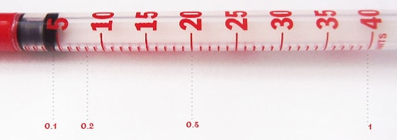  Рисунок 5. Инсулиновый шприц маркировка, расчет дозы вводимого инсулина в ЕД и миллилитрах  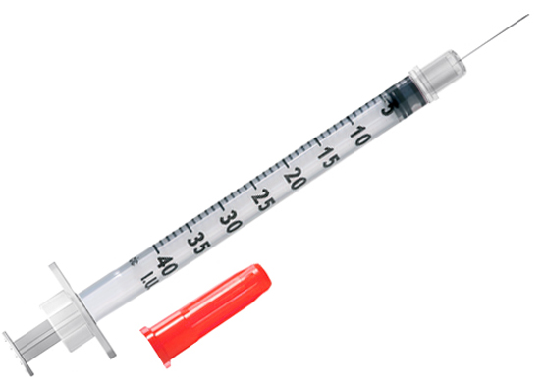  Рисунок 6. Пластиковый шприц для инсулина с концентрацией 40 ЕД/мл  - Во многих странах мира используется инсулин, который содержит 100 единиц в 1 мл раствора (U-100). В таком случае, необходимо использовать специальные шприцы. Внешне они не отличаются от шприцев U-40, однако нанесенная градуировка предназначена только для расчета инсулина концентрацией U-100. Такой инсулин в 2,5 раза выше стандартной концентрации (100 ЕД/мл : 40 Ед/мл = 2,5).  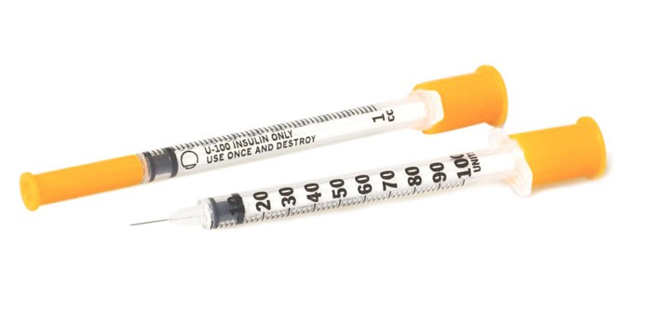  Рисунок 8. Пластиковые шприцы для инсулина с концентрацией 100 ЕД/мл  - Как пользоваться инсулиновым шприцом другой маркировки.  Пример. Если пациент пользовался инсулином U-40, получая в сутки 40 единиц, то и при лечении инсулином U-100 он по прежнему будет нуждаться в 40 единицах. Просто эти 40 единиц нужно вводить шприцом для U-100. Если вы вводите инсулин U-100 шприцом для U-40, количество вводимого через инъекции инсулина должно быть в 2,5 раза меньше.  Для больных сахарным диабетом при расчете инсулина необходимо запомнить формулу: 40 ед. U-40 содержатся в 1 мл раствора и равняются 40 единицам инсулина U-100 содержащимся в 0,4 мл раствора.  Дозировка инсулина остается неизменной, уменьшается только объем вводимого инсулина. Эта разница и учитывается в шприцах, предназначенных для U-100.  - Места введения инсулина: верхняя наружная поверхность плеча; верхняя передняя поверхность бедра; подлопаточная область; передняя брюшная стенка; наружная ягодичная складка.  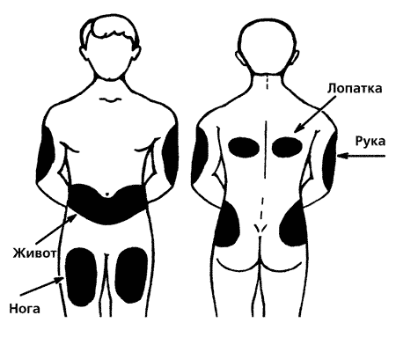  Рисунок 11. Области инъекций инсулина  - Скорость всасывания инсулина зависит от места, куда вводится игла. Инъекции инсулина должны всегда осуществляться в подкожный жир, но не внутрикожно и не внутримышечно. Толщина подкожной клетчатки у лиц с нормальным весом, особенно у детей, часто меньше длины стандартной инсулиновой иглы (12–13 мм). Если не сформировать складку и сделать инъекцию под прямым углом, то это приведёт к попаданию инсулина в мышцу.  - Периодическое попадание инсулина в мышечный слой может приводить к непредсказуемым колебаниям уровня гликемии.  - Для того чтобы избежать вероятности проведения внутримышечной инъекции, следует использовать короткие инсулиновые иглы — длиной 8 мм (Бектон Дикинсон Микрофайн, Новофайн, Дизетроник). Эти иглы являются и самыми тонкими. Если диаметр стандартных игл составляет 0,4; 0,36 или 0,33 мм, то диаметр укороченной иглы — всего лишь 0,3 или 0,25 мм. Это особенно актуально для детей, поскольку такая игла практически не вызывает болезненных ощущений.  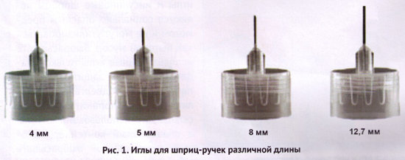  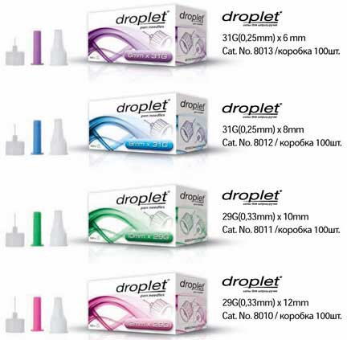  Рисунок 14. Виды игл для шприц - ручек по диаметру и длине  - В настоящее время предлагаются и более короткие (5–6 мм) иглы, которые чаще применяют у детей, но дальнейшее уменьшение длины увеличивает вероятность внутрикожного попадания.  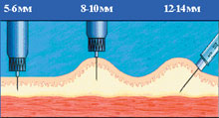  Рисунок 15. Введение инсулина иглами различной длины  - Делать инъекцию пациенту самому себе в плечо не рекомендуется, так как при этом невозможно сформировать складку, а значит, увеличивается риск внутримышечного введения инсулина.  - Короткий инсулин вводится в организм за 30-40 минут до еды, после чего пациент должен обязательно принять пищу. После введения инсулина пропускание еды не допускается. Точное время пациент определяет для себя индивидуально, ориентируясь на особенности организма, течение сахарного диабета и режим приема пищи.  - Инсулин из различных областей тела всасывается с разной скоростью (быстрее всего из области живота). Поэтому перед приемом пищи рекомендуется вводить инсулин короткого действия в эту область.  - Наиболее удобны и безопасны для частых уколов следующие участки тела:  - живот (исключая зону пупка и вокруг него) — отсюда происходит самое быстрое всасывание инсулина;  - наружная поверхность плеча — быстрое всасывание инсулина;  - ягодицы (наружно-верхний квадрат) — более медленное всасывание инсулина;  - передняя поверхность бедра — самое медленное всасывание инсулина.  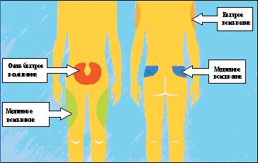  Рисунок 16. Области инъекций инсулина  - Инъекции пролонгированных препаратов инсулина можно делать в бедра или ягодицы.  - Если нужно, ввести инсулин продленного действия, необходимо хорошо перемешать его (покатать флакон между ладонями до тех пор, пока раствор не станет равномерно мутным).  - Шприц ручка – это устройство, облегчающее подкожное введение инсулина. Хранить необходимо при комнатной температуре, сняв иглу.  - Шприц ручка для инсулина — это многоразовый шприц, внутри которого находится маленький картридж с гормоном инсулином.  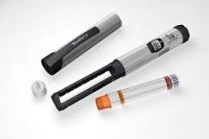  Рисунок 17. Шприц ручка НовоРапид для введения инсулина с дозатором  - В 1 мл инсулина содержится 100 ЕД данного препарата. Если заправить картридж на 3 мл, то в нем будет содержаться 300 ЕД инсулина. Важной особенностью всех шприц ручек является их способность использовать инсулин только одной фирмы изготовителя.  - Плохо видящие пациенты могут устанавливать дозу препарата не визуально, а по щелчкам дозирующего устройства. В инъекторах, предназначенных для взрослых больных, один щелчок равен 1 ЕД инсулина, в детских – 0,5 ЕД.  - Уникальным свойством всех шприц ручек является защита иглы от нечаянных касаний с нестерильными поверхностями. Игла обнажается лишь в момент инъекции.  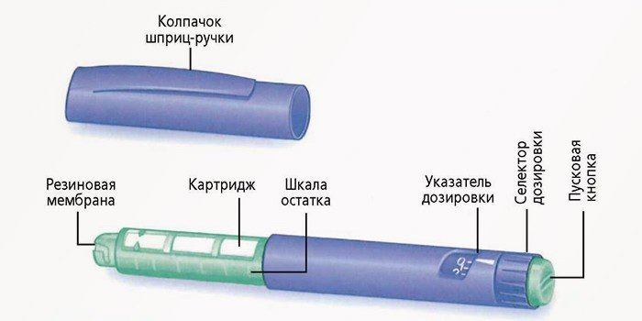  Рисунок 18. Строение шприц – ручки  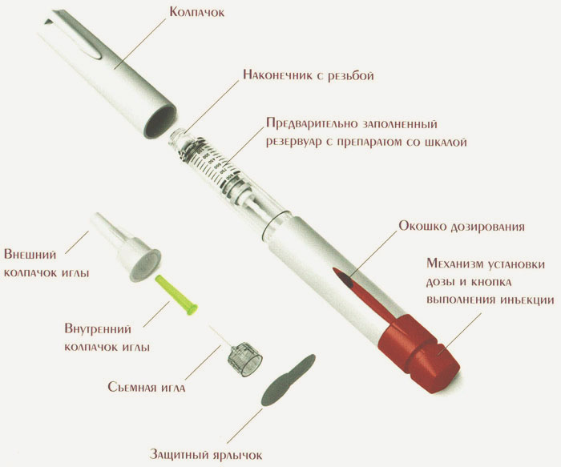  Рисунок 19. Строение иглы и шприц ручки  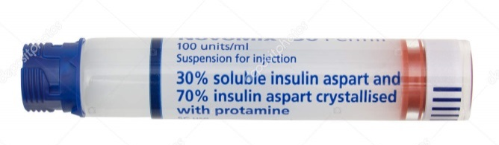  Рисунок 20. Инсулиновый картридж (3 мл)  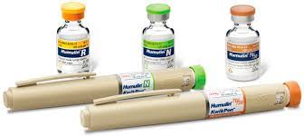  Рисунок 21. Инсулин «Хумулин». Выпускается в трех видах: инсулин НПХ (средней продолжительности действия); Хумулин Регулятор лекарственное средство короткого периода действия; Хумулин м3 в основном используется как лекарственное средство со средним сроком действия  - Поверхность шприц ручки можно очищать ватным тампоном, смоченным в спирте. Шприц ручку нельзя погружать в спирт, мыть и смазывать.  - Место инъекции инсулина должно быть каждый день новым, в противном случае возможны колебания уровня сахара крови, т.к. меняется качество всасывания инсулина, и уровень сахара в крови начинает резко меняться, независимо от введенной дозы.  - Следует следить, чтобы в местах инъекций не появлялись изменения — липодистрофии, которые ухудшают всасывание инсулина. Для этого необходимо чередовать места инъекций, а также отступать от места предыдущей инъекции не менее чем на два сантиметра.  - Для самостоятельного введения инсулина короткого действия рекомендуется использовать только область живота, а для введения продленного инсулина — переднюю поверхность бедра.  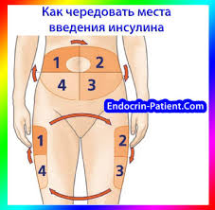  Рисунок 22. Последовательность чередования мест инъекций инсулина  - Нельзя:  производить инъекции в неподходящие для этого зоны (измененные ткани, области, где есть шрамы, рубцы, кожные уплотнения и гематомы); не соблюдать дозировку; вводить холодный инсулин; не делать расстояния между уколами минимум в три сантиметра; использовать просроченное лекарство.  5) Достигаемые результаты и их оценка:  - Недостаток дозировки инсулина может привести к резкому увеличению глюкозы в крови, а слишком большая доза, наоборот, сильно снижает уровень сахара в крови. Оба варианта при сахарном диабете недопустимы, так как они ведут к серьезным последствиям.  - Пациентам важно понимать, что действие короткого инсулина во много раз превышает период повышения уровня сахара после еды. По этой причине пациентам нужно через два-три часа после введения инсулина дополнительно перекусывать, чтобы привести уровень глюкозы к норме и предотвратить развитие гипогликемии.  - - Независимо от назначенного типа короткого инсулина пациент должен всегда вводить его только перед основным приемом пищи.  6) Особенности добровольного информированного согласия пациента при выполнении методики и дополнительная информация для пациента и членов его семьи:  - пациент или его родители/законные представители (для детей для 15 лет) должен быть информирован о предстоящей процедуре (если он в сознании);  - письменное подтверждение согласия пациента или его родственников (доверенных лиц) на данную процедуру требуется, так как данная услуга является потенциально опасной для жизни и здоровья пациента;  - в случае выполнения простой медицинской услуги в составе комплексной медицинской услуги дополнительное информированное согласие не требуется.  7) Документация:  Пропедевтика клинических дисциплин: учебник / В.М.Нечаев; под общ. ред. В.Т.Ивашкина. – М.: ГЕОТАР – Медиа, 2016. – 288.: ил.  8) Место выполнения задания:  учебный кабинет.  9) Время выполнения задания одним обучающимся - 6 минут. | I Подготовка к процедуре:  1) Идентифицировать пациента, представиться, объяснить цель и ход предстоящей процедуры.  2) Обработать руки гигиеническим способом, осушить.  3) Надеть перчатки.  4) Уложить фантом руки на кушетку.  II Выполнение процедуры:  1) Введение инсулина инсулиновым шприцом.  - Проверить пригодность флакона с инсулином: прочитать наименование, концентрацию, срок годности, оценить внешний вид флакона и инсулина.  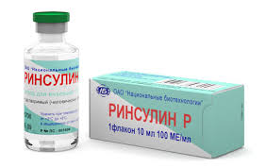  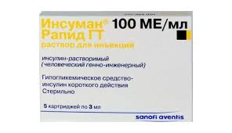  Рисунок 2. Флакон с инсулином. Упаковка инсулина  - Обработать стерильным ватным шариком, смоченным 70% спиртом крышку флакона с инсулином. Подождать минуту, чтобы спирт испарился.  - Поместить использованный ватный шарик в отходы класса Б.  - Вскрыть алюминиевую крышку флакона стерильным пинцетом.  - Поместить алюминиевую крышку флакона в отходы класса А.  - Обработать стерильными разными ватными шариками, смоченными 70% спиртом резиновую пробку флакона, двукратно.  - Поместить использованные ватные шарики в отходы класса Б.  - Проверить целостность и срок годности пакета с инсулиновым шприцом однократного применения.  - Вскрыть пакет, собрать шприц.  - Поместить пакет в отходы класса А.  - Взять флакон с инсулином в левую руку, а в правую руку инсулиновый шприц. Перевернуть флакон с инсулином вверх дном.  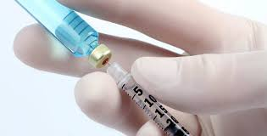  Рисунок 3. Набор инсулина в шприц  - Набрать в шприц столько воздуха, сколько единиц инсулина необходимо будет набрать позже; ввести воздух во флакон.  - Вначале набрать в шприц немного больше инсулина, чем нужно. Это делают для того, чтобы легче было удалить пузырьки воздуха, попавшие в шприц. Для этого слегка постучать по корпусу шприца и выпустить из него лишнее количество инсулина вместе с воздухом обратно во флакон. Важно убедиться, что в шприце нет воздуха.  - Набрать в шприц назначенное врачом количество ЕД инсулина из флакона.  - Надеть колпачок на шприц.  - Положить шприц в стерильный лоток.  - Обработать место инъекции последовательно разными стерильными ватными шариками, смоченными 70% этиловым спиртом, двукратно. Один тампон обрабатывает большую поверхность, вторым дезинфицируют область ввода препарата.  - Подождать секунд тридцать, пока спирт испарится.  - Поместить использованные ватные шарики в отходы класса Б.  - Поместить колпачок в отходы класса А.  - Одна рука формирует подкожно-жировую складку, а другая рука вводит иглу.  - Собрать кожу в складку двумя пальцами: большим и указательным левой руки.  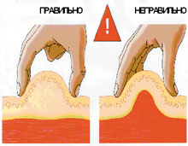  Рисунок 4. Формирование складки кожи для инъекции инсулина  - Если для введения дозы инсулина выбрана игла с диаметром 0,25 мм, складку делать не обязательно.  - Шприц устанавливается перпендикулярно собранной складке или под углом 45°(зависит от длины иглы).  - Ввести иглу в середину подкожного жирового слоя на длину иглы, держа ее срезом вверх.  - Не отпуская складки, нужно надавить до упора на поршень шприца первым пальцем левой руки и ввести препарат. Теперь нужно сосчитать до десяти и только после этого аккуратно вынуть шприц.  - Приложить сухой стерильный ватный шарик к месту инъекции.  - Ватный шарик держать в месте инъекции 5 минут.  - Поместить ватный шарик в отходы класса Б.  - Поместить шприц и иглу в разные емкости с дезинфицирующим раствором.  - Снять перчатки, поместить их в емкость с дезинфицирующим раствором.  - Вымыть и осушить руки.  2) Введение инсулина шприцем-ручкой.  - Чтобы подготовить шприц ручку к работе, в неё вставляют картридж с гормоном.  - Проверить, что шприц ручка содержит необходимый тип инсулина.  - Шприц или шприц ручку с пролонгированным инсулином перед тем, как сделать инъекцию, нужно 3-4 раза покатать в ладонях, чтобы инсулин равномерно перемешался. Нельзя сильно встряхивать ручку!  Кроме инсулина Лантус – его перед использованием перемешивать не следует!  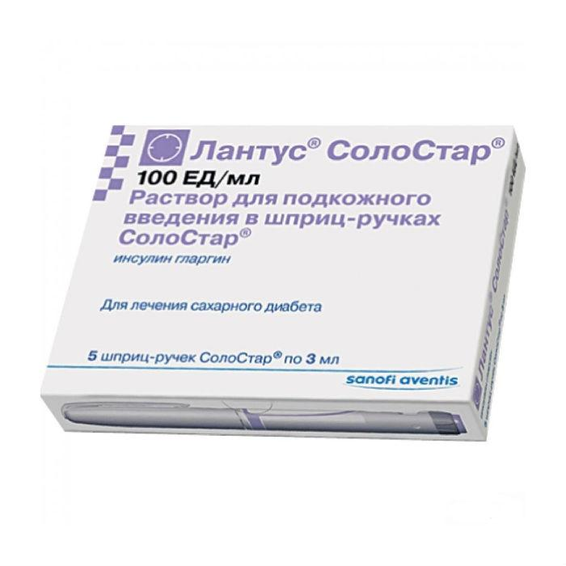  Рисунок 7 . Инсулин «Лантус СолоСтар»  - Снять колпачок шприц ручки.  - Одноразовую иглу необходимо подобрать с учетом ее диаметра и длины для каждого пациента.  - Продезинфицировать резиновую мембрану с помощью медицинского тампона, смоченного в спирте.  - Снять с одноразовой иглы защитную пленку.  - Иглу привинтить к шприц ручке.  - Снять наружный и внутренний колпачки с иглы.  - При нормальном использовании ручки, перед каждой инъекцией в игле и в резервуаре может скапливаться воздух. Чтобы избежать попадания пузырька воздуха и ввести правильную дозу препарата, необходимо:  А) набрать 2 ЕД препарата;  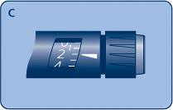  Рисунок 9. Установка количества ЕД инсулина селектором дозировки  Б) расположить шприц ручку вертикально иглой вверх и несколько раз постучать по резервуару кончиком пальца, чтобы пузырьки воздуха переместились в верхнюю часть картриджа;  В) удерживая шприц ручку иглой вверх, нажать пусковую кнопку до упора. Селектор дозировки возвратиться к нулю.  Д) на конце иглы должна появиться капля инсулина. Если этого не произошло, повторить процедуру, но не более шести раз.  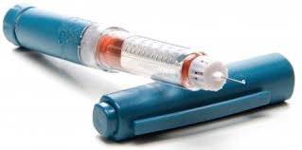  Рисунок 10. Шприц ручка с выпущенным воздухом из иглы  Е) если инсулин не поступает из иглы, это указывает на то, что шприц ручка неисправна и не подлежит дальнейшему использованию.  - Убедиться, что селектор дозировки установлен в положение «0».  - Набрать необходимую дозу инсулина путем поворота циферблата дозы шприц ручки, пока в окне индикатора дозы не появится число, соответствующее требуемой дозе.  - Дозировка может регулироваться вращением селектора дозировки в любом направлении.  - Обработать место инъекции спиртовым тампоном. Дать спирту испариться.  - Теперь делается кожная складка. Собрать кожу в складку двумя пальцами: большим и указательным левой руки.  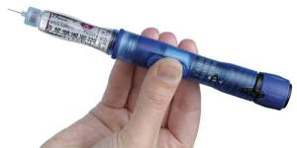  Рисунок 12. Подготовка шприц ручки к инъекции  - При инъекции шприц ручкой, укол под кожу необходимо сделать под углом 90°.  - - Для введения инсулина надо сделать одно нажатие пусковой кнопки на корпусе.  - – При введении препарата следует нажимать только на пусковую кнопку.  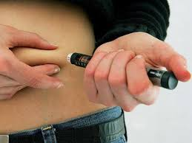  Рисунок 13. Выполнение пациентом инъекции инсулина шприцем ручкой  - По истечению не менее 6 секунд игла извлекается резким движением из складки, складку отпустить.  - При извлечении иглы удерживать пусковую кнопку полностью нажатой. Это обеспечит введение полной дозы препарата.  - Массировать место укола нельзя, место укола снова протирается антисептиком.  - Закрыть иглу наружным колпачком, отвинтить иглу от шприц ручки вращая колпачок против часовой стрелки.  - Поместить иглу в отходы класса В.  - На шприц надеть защитный колпачок.  - Поместить шприц ручку в специальный футляр для их лучшей сохранности и безопасной транспортировки.  - Снять перчатки, поместить их в емкость с дезинфицирующим раствором.  - Пустой флакон с инсулином помещается в отходы класса Г.  III Окончание процедуры:  1) Продезинфицировать и утилизировать использованные материалы.  2) Снять перчатки, поместить их в контейнер для дезинфекции.  3) Обработать руки гигиеническим способом, осушить.  4) Уточнить у пациента его самочувствие.  5) Сделать соответствующую запись о выполненной процедуре в медицинской документации.

Приложение 4
Демонстрация учебного видеофильма « Диетология. Ожирение – болезнь 21 века»

Приложение 5
Тестовые задания исходного уровня знаний № 1
Тема: Сестринский уход при ожирении
Задание: Выберите и выпишите номер правильного ответа.
1. Факторы риска развития ожирения:
- занятия физической культурой;
- нерациональное питание;
- переохлаждение;
- вегетарианство.
- К управляемым факторам риска при ожирении относятся все, кроме
    - Курение табака;
    - Употребление алкоголя;
    - Гиподинамия;
    - Пол.
3. Потенциальная проблема пациента с ожирением:
- сердечная недостаточность;
- обморок;
- цирроз печени;
- язвенная болезнь.
4. Приоритетная проблема пациента с ожирением:
- жажда;
- сердцебиение;
- избыточная масса тела;
- запоры.
5. Зависимое сестринское вмешательство при ожирении включает контроль за:
- определением массы тела,
- физиологическими отправлениями,
- приемом пищи,
- контроль за приемом лекарственных препаратов.
6. Основной принцип рационального питания при ожирении:
- частое дробное питание;
- щадящая диета;
- сбалансированность пищи;
- преобладание жирной пищи.
7. При лечении ожирения пациенту рекомендуется:
- регулярно проводить голодание по 3-7 дней;
- сократить прием пищи до 1 раза в день;
- сократить прием пищи до 2 раз в день;
- регулярно проводить разгрузочные дни.
8.Оптимальная разгрузочная диета при ожирении:
- абрикосовая;
- виноградная;
- картофельная;
- яблочная.
9. При сестринском обследовании пациента с ожирением приоритетным действием медсестры будет оценка:
1. массы тела;
2. артериального пульса;
3. частоты дыхания;
4. артериального давления.
10. Степень ожирения при которой отмечается повышение массы тела на 40% от
должной:
1. 1 степень; 2. 2 степень;
3. 3 степень; 4. 4 степень.

Приложение 5а
Тестовые задания исходного уровня знаний № 2
Тема: Сестринский уход при ожирении
Задание: Выберите и выпишите номер правильного ответа.
1. Причины развития избыточной массы тела:
- занятия физической культурой;
- нерациональное питание;
- переохлаждение;
- вегетарианство.
2.К управляемым факторам риска при ожирении относятся все, кроме
1.Курение табака;
2.Употребление алкоголя;
3.Гиподинамия;
4.Пол.
3. Индекс массы тела от 18,5 до 24,9 соответствует:
1. нормальному диапазону массы тела;
2. первой степени ожирения;
3. недостаточной массы тела;
4. второй степени ожирения.
4. Степень ожирения при которой отмечается повышение массы тела до 100% от
должной:
1. 1 степень; 2. 2 степень;
3. 3 степень; 4. 4 степень.
5. Настоящие проблемы пациента с ожирением:
- жажда, кожный зуд;
- повышение температуры тела, сердцебиение;
- избыточная масса тела, одышка;
- тремор конечностей, запоры.

6. Потенциальная проблема пациента с ожирением:
- сердечная недостаточность;
- обморок;
- цирроз печени;
- язвенная болезнь.
7. При сестринском обследовании пациента с ожирением приоритетным действием медсестры является оценка:
- массы тела;
- физиологических отправлений;
- артериального пульса;
4. пульсового давления.
8. Зависимое сестринское вмешательство при ожирении включает контроль за приемом:
- антиструмин, тиреотом;
- валериана, пустырник;
- меркозолил,анаприлин;
- адипозин,фепранон.
9. При лечении ожирения пациенту рекомендуется:
- регулярно проводить голодание по 3-7 дней;
- сократить прием пищи до 1 раза в день;
- сократить прием пищи до 2 раз в день;
- регулярно проводить разгрузочные дни.
10.Профилактика ожирения включает:
- ограничение физических упражнений;
- повышенное употребление жиров;
- повышенное употребление углеводов;
- рациональное питание.

Приложение 5б

Эталоны ответов на тестовые задания исходного уровня знаний
Тема: Сестринский уход при ожирении

№ вопроса | Ответы на тестовые задания
№ вопроса | 1 вариант | 2 вариант
1 | 2 | 2
2 | 4 | 4
3 | 1 | 1
4 | 3 | 3
5 | 4 | 3
6 | 1 | 1
7 | 4 | 1
8 | 4 | 3
9 | 1 | 4
10 | 4 | 4

Приложение 6
Тематическая карточка № 1.
Факторы риска развития ожирения

Задание: заполните тематическую карточку «Факторы риска развития ожирения».
При правильном заполнении тематической карточки максимальное количество баллов соответствует – 6.

Факторы риска развития ожирения
Приложение 6а
Эталон ответа на тематическую карточку № 1.
Факторы риска развития ожирения

Задание: заполните тематическую карточку «Факторы риска развития ожирения».
При правильном заполнении тематической карточки максимальное количество баллов соответствует – 6.

Факторы риска развития ожирения
Генетические
Демографические
Особенности пищевого поведения
Нейрогуморальные
Ятрогенные
Гиподинамия
Приложение 7
Тематическая карточка № 2.
Настоящие проблемы пациента с ожирением

Задание: заполните тематическую карточку «Настоящие проблемы пациента с ожирением».
При правильном заполнении тематической карточки максимальное количество баллов соответствует – 12.

Настоящие проблемы пациента с ожирением

Приложение 7а
Эталон ответа на тематическую карточку № 2.
Настоящие проблемы пациента с ожирением

Задание: заполните тематическую карточку «Настоящие проблемы пациента с ожирением».
При правильном заполнении тематической карточки максимальное количество баллов соответствует – 12.

Настоящие проблемы пациента с ожирением
Повышенный аппетит

Головная боль
Повышенная масса тела
Одышка
Утомляемость
Вялость
Головокружение
Боль в области сердца
Боль в суставах
Снижение половой функции
Потливость
Запоры
Приложение 8
Тематическая карточка № 3.
Потенциальные проблемы пациента с ожирением

Задание: заполните тематическую карточку «Потенциальные проблемы пациента с ожирением».
При правильном заполнении тематической карточки максимальное количество баллов соответствует – 15.

Потенциальные проблемы пациента с ожирением

Приложение 8а
Эталон ответа на тематическую карточку № 3.
Потенциальные проблемы пациента с ожирением

Задание: заполните тематическую карточку «Потенциальные проблемы пациента с ожирением».
При правильном заполнении тематической карточки максимальное количество баллов соответствует – 15.

Потенциальные проблемы пациента с ожирением

Бронхит
Пневмония
Атеросклероз
Артериальная гипертензия
Холангит
Холецистит
Желчнокаменная болезнь
Панкреатит
Сахарный диабет
Хроническая недостаточность кровообращения
Дыхательная недостаточность
Нарушение менструального цикла
Пиодермия
Экзема
Артрит
Приложение 9
Тематическая карточка № 4
Формируемые компетенции | Тема: «Сестринский уход при ожирении». | Рейтинговая оценка освоенных умений (в баллах)
ПК.2.2  ОК 2,  ОК 4 | Задание № 1 Заполните таблицу «Проблемы пациента при ожирении» | - 26
  Настоящие проблемы | Потенциальные проблемы
  1. | 1.
  2. | 2.
  3. | 3.
  4. | 4.
  5. | 5.
  6. | 6.
  7. | 7.
  8. | 8.
  9. | 9.
  10 | 10.
  11. | 11.
   | 12.
   | 13.
   | 14.
   | 15
ПК.2.4  ОК.2,  ОК.6. | Задание № 2 Заполните таблицу «Путь введения лекарственного препарата при ожирении» | 1
  Лекарственный препарат | Путь введения препарата
  Фепранон
ПК.2.6  ОК.2  ОК.4 | Задание № 3 Заполните бланк направления на сбор мочи на глюкозу в суточном количестве. | 1
  Направление на
  _________________________________
  Ф.И.О. _____________________________________
  возраст _____________________________________
  отделение ______________ палата ____________
  Дата _________ Подпись медсестры __________
Максимальное количество баллов |  | 28
Приложение 9а
Эталон ответа на тематическую карточку № 4

Формируемые компетенции | Тема: «Сестринский уход при ожирении». | Рейтинговая оценка освоенных умений (в баллах)
ПК.2.2  ОК 2,  ОК 4 | Задание № 1 Заполните таблицу «Проблемы пациента при ожирении» | 1-26
  Настоящие проблемы | Потенциальные проблемы
  1.Увеличение массы тела | 1.Бронхит
  2.Повышение аппетита | 2.Пневмония
  3.Одышка | 3.Атеросклероз
  4.Жажда | 4.Артериальная гипертензия
  5.Запоры | 5.Хроническая недостаточность кровообращения
  6.Боли в суставах | 6.Дыхательная недостаточность
  7.Сонливость | 7.Холецистит
  8.Снижение работоспособности | 8.Холангит
  9.Быстрая утомляемость | 9.Желчнокаменная болезнь
  10.Потливость | 10.Панкреатит
  11.Ослабление половой функции | 11.Сахарный диабет
  12.Снижение половой функции | 12.Нарушение менструального цикла
   | 13.Артрит
   | 14.Пиодермия
   | 15.Экзема
ПК.2.4  ОК.2,  ОК.6. | Задание № 2 Заполните таблицу «Путь введения лекарственного препарата при ожирении» | 1
  Лекарственный препарат | Путь введения препарата
  Фепранон | Внутрь по 1 таблетке 3 раза в день за 30 минут до еды
ПК.2.6  ОК.2  ОК.4 | Задание № 3 Заполните бланк направления на сбор мочи на глюкозу в суточном количестве. | 1
  Направление на
  анализ мочи на глюкозу
  Ф.И.О. Иванов Иван Иванович
  возраст 54 года
  отделение терапевтическое палата 1
  Дата 01.11.2020 Подпись медсестры Сидорова
Максимальное количество баллов |  | 28
Приложение 10
Сбор мочи на глюкозу в суточном количестве.
Содержание требования, условия реализации | Алгоритм сбора мочи на глюкозу в суточном количестве
1.Требования по безопасности труда при выполнении услуги:  - до и после проведения процедуры провести гигиеническую обработку рук.  2.Функциональное назначение простой медицинской услуги:  - диагностика заболеваний.  3.Материальные ресурсы:  3.1 Приборы, инструменты, изделия медицинского назначения:  - чистая сухая градуированная лабораторная посуда, объемом 3 литра с этикеткой;  - лабораторная маркированная посуда, объемом 250мл;  - деревянная лучина 30-40 см.  - Лекарственные средства:  - кожный антисептик  - Прочий расходный материал:  - нестерильные перчатки  4.Дополнительные сведения об особенностях выполнения методики:  - пациент соблюдает обычный водно – пищевой и двигательный режим;  - сбор мочи на анализ осуществляется в течение суток (24 часа).  5.Достигаемые результаты и их оценка:  - определить и оценить уровень глюкозы в моче.  6.Особенности добровольного информированного согласия пациента при выполнении методики и дополнительная информация для пациента и членов его семьи:  - пациент или его родители/законные представители (для детей для 15 лет) должен быть информирован о предстоящей процедуре (если он в сознании);  - письменного подтверждения согласия пациента или его родственников (доверенных лиц) на данную процедуру не требуется, так как данная услуга не является потенциально опасной для жизни и здоровья пациента;  - в случае выполнения простой медицинской услуги в составе комплексной медицинской услуги дополнительное информированное согласие не требуется.  7.Документация:  - «Сестринское дело в терапии с курсом первичной медицинской помощи: практикум», Т.П. Обуховец. Ростов-на-Дону. Феникс, 2017 г.  8.Место выполнения задания: учебный кабинет.  9.Время выполнения задания одним обучающимся - 5 минут. | I Подготовка к процедуре:  1) Идентифицировать пациента, представиться, объяснить цель и ход предстоящей процедуры.  2) Получить добровольное информированное согласие на проведение процедуры.  3) Подготовить направление на анализ мочи на глюкозу в суточном количестве.  4) Подготовить лабораторную посуду.  II Выполнение процедуры:  1)Провести инструктаж пациенту по сбору мочи на глюкозу в суточном количестве.  - в 6.00 предложить пациенту выпустить мочу в унитаз;  - собрать всю выделяемую мочу в лабораторную посуду, объемом 3 литра. Моча собирается до 6.00 утра следующего дня;  - измерить суточное количество мочи, записать результат в направлении;  -перемешать деревянной лучиной суточное количество мочи в лабораторной посуде;  - отлить 200 мл. мочи в лабораторную емкость объемом 250 мл.  - лабораторную посуду поставить в санитарную комнату.  III Окончание процедуры:  1) Прикрепить направление – этикетку с указанием суточного диуреза (суточное количество мочи) на лабораторную посуду, объемом 250мл.  2) Попросить пациента повторить полученную информацию по сбору мочи на глюкозу в суточном количестве.  Примечание:  - если пациент находится на стационарном лечении то, лабораторная посуда с биологической жидкостью пациента доставляется в клиническую лабораторию медицинской сестрой.  - если пациент находиться на амбулаторном лечении то, лабораторная посуда с биологической жидкостью пациента доставляется в клиническую лабораторию самостоятельно или родственниками.

Приложение 11

Определение индекса массы тела (ИМТ).

- Для определения индекса массы тела необходимо
- измерить массу тела пациента,
- определить рост пациента,
- провести расчет ИМТ по формуле: ИМТ = масса тела пациента (кг) / рост (м2)
Например: 60 : (1,68)²= 21
Измерение массы тела.

Содержание требования, условия реализации | Алгоритм выполнения измерения массы тела
1.Требования по безопасности труда при выполнении услуги:  - до и после проведения процедуры провести гигиеническую обработку рук.  - 2. Функциональное назначение простой медицинской услуги:  - диагностическое.  - 3. Материальные ресурсы:  - 3.1 Приборы, инструменты, изделия медицинского назначения:  - медицинские весы любой модификации с диапазоном измерений, соответствующим возрастным характеристикам пациента, разрешенные к медицинскому применению в Российской Федерации и проверенные.  - Лекарственные средства:  - не требуются.  - Прочий расходный материал:  - салфетка бумажная однократного применения;  - пеленка однократного применения (при проведении измерения у детей грудного возраста).  - Дополнительные сведения об особенностях выполнения методики:  - Медицинский работник должен обязательно предупреждать пациента о необходимости опорожнения мочевого пузыря и кишечника до момента проведения взвешивания.  - Взвешивание лежачего пациента следует проводить с помощью кроватных весов в соответствии с имеющейся к ним инструкцией.  - При использовании электронных весов измерение проводят в соответствии с имеющейся инструкцией.  - 5.Достигаемые результаты и их оценка:  - Одномоментное взвешивание пациента с целью определения массы тела не оценивают.  - Повторные взвешивания пациента должны сопровождаться записью об увеличении или уменьшении массы пациента на конкретное значение, полученное в результате сравнения двух или более результатов взвешивания.  - Результаты взвешивания с целью определения избыточной/недостаточной массы тела могут быть использованы для подсчета индекса Бушара по формуле:  ,  где Р - масса тела, кг;  L - рост, см.  Среднее значение индекса Бушара составляет 36-40; более высокие значения указывают на избыточную, а более низкие - на недостаточную массу тела.  По индексу Кетле масса тела рассчитывается следующим образом:  индекс Кетле = масса кг/(рост, м).  По полученным результатам делают следующие выводы о значении:  - менее 18 до 19,9 - недовес;  - от 20 до 24,9 - идеально;  - от 25 до 29,9 - предожирение;  - св. 30 – ожирение.  - 6.Особенности добровольного информированного согласия пациента при выполнении методики и дополнительная информация для пациента и членов его семьи:  - пациент должен быть информирован о предстоящем исследовании;  - информация об измерении массы тела пациента, сообщаемая ему медицинским работником, включает в себя сведения о цели данного исследования;  - письменного подтверждения согласия пациента или его родственников (доверенных лиц) на данную процедуру не требуется, так как данная услуга не является потенциально опасной для жизни и здоровья пациента.  - Документация:  - ГОСТ Р 52623.1-2008 Технологии выполнения простых медицинских услуг. Функциональное обследование.  - Место выполнения задания: учебный кабинет.  - Время выполнения задания одним обучающимся - 10 минут. | Измерения массы тела пациента (взрослого).  I. Подготовка к процедуре:  1. Проверить исправность и точность медицинских весов в соответствии с инструкцией по их применению.  2. Установить равновесие весов, закрыть затвор (для механических конструкций).  3. Постелить салфетку однократного применения на площадку весов.  4. Представиться пациенту, объяснить цель и последовательность выполнения предстоящей процедуры.  5. Обработать руки гигиеническим способом, осушить.  II. Выполнение процедуры:  1. Предложить пациенту раздеться до нательного белья, разуться и осторожно встать (без обуви) на середину площадки весов.  2. Придерживать пациента за руку в момент вставания на измерительную панель весов и следить за его равновесием в процессе проведения измерения.  3. Открыть затвор весов (для механических конструкций), провести определение массы тела пациента (в соответствии с инструкцией по применению), закрыть затвор весов.  III. Окончание процедуры:  1. Сообщить пациенту результат исследования массы тела.  2. Помочь пациенту сойти с площадки весов, придерживая его за руку (при необходимости).  3. Убрать салфетку с площадки весов и поместить ее в емкость для отходов.  4. Обработать руки гигиеническим способом, осушить.  5. Записать результаты в соответствующую медицинскую документацию.

Измерение роста.

Содержание требования, условия реализации | Алгоритм выполнения измерения роста
- Требования по безопасности труда при выполнении услуги:  - до и после проведения процедуры провести гигиеническую обработку рук.  - Функциональное назначение простой медицинской услуги:  - Диагностическое.  - Материальные ресурсы:  - Приборы, инструменты, изделия медицинского назначения:  - ростомер вертикальный (проверенный и допущенный к работе);  Лекарственные средства:  Не требуется.  - Прочий расходный материал:  - салфетка бумажная однократного применения.  - Дополнительные сведения об особенностях выполнения методики:  Достоверность полученных данных возможна лишь при строгом соблюдении условий проведения измерения.  В некоторых случаях рост измеряют в положении пациента сидя.  Если у пациента имеются расстройства слуха, следует использовать методы невербального общения.  Измерение роста у пациентов с психическими нарушениями проводят с использованием стационарно закрепленного вертикального ростомера во избежание попыток нападения пациентов, находящихся в состоянии психомоторного возбуждения, на других пациентов и медицинский персонал.  Достигаемые результаты и их оценка:  Оценку измерения роста проводят как изолированно, так и в сочетании с другими антропометрическими показателями, в первую очередь массой тела и окружностью головы.  - Особенности добровольного информированного согласия пациента при выполнении методики и дополнительная информация для пациента и членов его семьи:  - пациент должен быть информирован о предстоящем исследовании;  - информация об измерении роста пациента, сообщаемая ему медицинским работником, включает в себя сведения о цели данного исследования;  - письменного подтверждения согласия пациента или его родственников (доверенных лиц) на данную процедуру не требуется, так как данная услуга не является потенциально опасной для жизни и здоровья пациента.  - Документация:  - ГОСТ Р 52623.1-2008 Технологии выполнения простых медицинских услуг. Функциональное обследование.  - Место выполнения задания: учебный кабинет.  - Время выполнения задания одним обучающимся - 10 минут. | I. Подготовка к процедуре:  1. Подготовить ростомер к работе в соответствии с инструкцией.  2. Представиться пациенту, объяснить ход предстоящей процедуры, получить его согласие.  3. Обработать руки гигиеническим способом, осушить.  4. Положить салфетку на площадку ростомера (под ноги пациента).  5. Попросить пациента снять обувь и головной убор.  6. Поднять планку ростомера выше предполагаемого роста пациента.  II. Выполнение процедуры:  1. Попросить пациента встать на середину площадки ростомера так, чтобы он касался вертикальной планки ростомера пятками, ягодицами, межлопаточной областью и затылком.  2.Установить голову пациента так, чтобы кончик носа и мочка уха находились на одной горизонтальной линии.  3. Опустить планку ростомера на голову пациента.  4. Попросить пациента сойти с площадки ростомера (при необходимости - помочь сойти).  5. Определить на шкале рост пациента по нижнему краю планки.  III. Окончание процедуры:  1. Сообщить пациенту о результатах измерения.  2. Снять салфетку с площадки ростомера и поместить ее в емкость для отходов.  3. Обработать руки гигиеническим способом, осушить.  4. Сделать соответствующую запись о результатах выполнения процедуры в медицинской документации.

Приложение 12
Лист сестринского наблюдения (терапевтического пациента)

Показатели | Дата наблюдений
Показатели | утро | вечер | утро | вечер | утро | вечер | утро | вечер
- Состояние.
- Сознание.
- Режим.
- Тип диеты.
- Прием пищи.
- Положение.
- Жалобы.
  - кашель
  - мокрота
  - одышка
  - боль (локализация, характер)
  - аппетит
  - отеки
  - температура тела
  - стул
  - мочеиспускание
  - сон
- Кожа и слизистые.
- ЧДД.
- Пульс.

- АД. | п  л  л | п  л л | п  л л | п  л л | п  л л | п  л | п  л | п  л л
- Риск возникновения пролежней по шкале Waterllo (баллы)
- Гигиенические процедуры.
- Посещение туалета.
- Способность одеваться.
- Приоритетная проблема пациента.

Приложение 13
Карта сестринского ухода
Проблема | Цели |  | Сестринские вмешательства |  | Периодичность оценки | Оценка эффективности ухода
 | Краткосрочные | Долгосрочные |  |  | Периодичность оценки | Оценка эффективности ухода
Приложение 14
Комплексное компетентностно - ориентированное практическое задание № 1
Вы медицинская сестра терапевтического отделения | Стимул
Прочитайте внимательно источник (условие задачи). Запишите в бланк ответа  А) Определите проблемы пациентки. Выявите приоритетную и составьте план сестринского ухода.  Б) Определите индекс массы тела пациентки.  В) Составьте информационный инструктаж для пациентки по диетическому питанию. | Задачная формулировка
А) Настоящие: ________________________________________________  ______________________________________________________________  ______________________________________________________________  ______________________________________________________________  Потенциальные: ______________________________________________  ______________________________________________________________  ______________________________________________________________  ______________________________________________________________  Приоритетная проблема пациентки: ____________________________  ______________________________________________________________  Цель: ________________________________________________________  ______________________________________________________________ | Бланк  ответа
  План | Мотивация
  1. | 1.
  2. | 2.
  3. | 3.
  4. | 4.
  5. | 5.
  6. | 6.
  7. | 7.
  8 | 8.
  9. | 9.
Б)  1. ИМТ =  ИМТ =  ИМТ = _________, что соответствует _________ степени ожирения | Бланк  ответа
В)  1. ____________________________________________________________  ______________________________________________________________  - ______________________________________________________________________________________________________________________  - ______________________________________________________________________________________________________________________  - ___________________________________________________________  _________________________________________________________________________________________________________________________________________________________________________________  _____________________________________________________________________________________________________________________________________________________________________________________________________________________________________________________________________________________________________________________________________________________________________________________________________________________________ | Бланк  ответа
При проведении профилактического осмотра пациентка К. 48 лет предъявляет жалобы на увеличение массы тела, повышенный аппетит, потливость, одышку при физической нагрузке, жажду, недомогание, сонливость, боли в суставах при ходьбе, запоры. Пациентка обеспокоена состоянием своего здоровья, снижением трудоспособности. Ранее к врачам не обращалась.  Объективно: Состояние удовлетворительное, Кожные покровы чистые, влажные. Повышенного питания. Рост- 176 см. Вес- 112 кг. Окружность талии – 106 см. Объем бедер- 92 см. В легких дыхание везикулярное. Тоны сердца приглушены, ритмичные. Пульс 82 удара в минуту. АД - 150/95 мм рт. ст, ЧДД- 22 в минуту. Язык чистый, влажный, живот правильной формы. Печень не увеличена. Стул- наклонность к запорам. | Источник

Приложение 14а
Эталон ответа к комплексному компетентностно – ориентированному практическому заданию № 1

Вы медицинская сестра терапевтического отделения |  | Стимул
Прочитайте внимательно источник (условие задачи). Запишите в бланк ответа  А) Определите проблемы пациентки. Выявите приоритетную проблему и составьте план сестринского ухода.  Б) Определите индекс массы тела пациентки.  В) Составьте информационный инструктаж для пациентки по диетическому питанию. |  | Задачная формулировка
При проведении профилактического осмотра пациентка К. 48 лет предъявляет жалобы на увеличение массы тела, повышенный аппетит, потливость, одышку при физической нагрузке, жажду, недомогание, сонливость, боли в суставах при ходьбе, запоры. Пациентка обеспокоена состоянием своего здоровья, снижением трудоспособности. Ранее к врачам не обращалась.  Объективно: Состояние удовлетворительное, Кожные покровы чистые, влажные. Повышенного питания. Рост- 176 см. Вес- 112 кг. Окружность талии – 106 см. Объем бедер- 92 см. В легких дыхание везикулярное. Тоны сердца приглушены, ритмичные. Пульс 82 удара в минуту. АД - 150/95 мм рт. ст, ЧДД- 22 в минуту. Язык чистый, влажный, живот правильной формы. Печень не увеличена. Стул- наклонность к запорам. |  | Источник
А) Настоящие: увеличение массы тела, недомогание, одышка при физической нагрузке, повышение аппетита, жажда, сонливость, боли в суставах при ходьбе, наклонность к запорам, снижение работоспособности.  Потенциальные: риск развития осложнений: со стороны сердечно-сосудистой системы, опорно-двигательного аппарата, желудочно-кишечного тракта,  Приоритетная проблема пациентки: увеличение массы тела.  Краткосрочная цель: пациентка отметит снижение массы тела в течение месяца на 1 кг.  Долгосрочная цель: пациентка отметит снижение массы тела |  | Инструмент проверки
  План | Мотивация
  1.Обеспечить лечебно-охранительный режим с использованием эффективных видов физической активности | 1.Для улучшения психоэмоционального состояния пациента, профилактики осложнений.
  2.Объяснить пациентки суть её заболевания, рассказать о современных методах диагнос-тики, лечения и профилактики. | 2.Для снятия тревожного состояния, повышения уверенности в благоприятном исходе лечения
  3. Обеспечить пациентку питанием в соответствии с диетой (ОВД) №8. | 3.Для уменьшения калорийности пищи.
  4. Подготовить пациентку к дополнительным методам исследования | 4.Для повышения эффективности и точности диагностических процедур. Для своевременного и правильного подбора лекарственных средств
  5.Своевременное выполнение назначений врача. | 5.Для эффективного лечения
  6.Обучить пациентку правилам приема назначенных лекарственных средств. | 6. Для эффективности действия препаратов.
  7.Обучить пациентку ведению дневника питания. | 7.Для оценки пищевого рациона.
  8.Контроль за состоянием пациентки в динамике (кожные покровы, АД, пульс, ЧДД, физиологическими отправле-ниями, наличием отеков). | 8.Для контроля состояния пациентки, раннего выявления осложнений.
  9.Провести беседу с пациенткой и родственниками о характере питания, об обеспечении питания с уменьшением легкоусвояемых углеводов и жиров | 9.Для повышения иммунных сил организма, оценке калорийности пищи.
Б)  1. ИМТ = масса тела (кг) / рост (м²)  ИМТ = 112/(1,76)²  ИМТ = 112/3,09  ИМТ = 36, что соответствует 2 степени ожирения |  | Инструмент  проверки
В)  1. Здравствуйте! Я медицинская сестра отделения профилактики, Петрова Зоя Петровна.  2. Вам врач назначил диетотерапию по основному варианту диеты стол № 8.  3. Вы согласны на соблюдение диеты? (получение добровольного информированного согласия).  4. Вам показана диета, которая предусматривает:  - ограничение энергетической ценности рациона, в основном за счет углеводов и жиров;  - прием пищи рекомендуется 5-6 раз в сутки (3 основных приема пищи, 2 перекуса);  - распределение суточной калорийности составляет: на завтрак 30%, на обед — 40%, ужин — 10%, на перекусы по 10%.  - ограничение поваренной соли до 3-5 г.;  - питьевой режим 1,5 – 2,0 литра в сутки;  - ограничение экстрактивных веществ, пряностей, приправ;  -увеличение растительной клетчатки;  - правильное приготовление пищи (тушение, отваривание, запекание). Исключаются любые жареные блюда.  - употребление сложных углеводов (хлеб из цельного зерна, мюсли, злаки, крупы);  - белки в рационе должны быть в виде нежирного мяса, рыбы, яиц и молочных продуктов;  - жиры в рационе представлены растительными маслами;  - потребность в сладком восполнять нужно ягодами и фруктами.  - научить пациентку определению массы тела (взвешиванию) |  | Инструмент  проверки
А) Настоящие: увеличение массы тела, недомогание, одышка при физической нагрузке, повышение аппетита, жажда, сонливость, боли в суставах при ходьбе, наклонность к запорам, снижение работоспособности.  Потенциальные: риск развития осложнений: со стороны сердечно-сосудистой системы, опорно-двигательного аппарата, желудочно-кишечного тракта,  Приоритетная проблема пациентки: увеличение массы тела.  Краткосрочная цель: пациентка отметит снижение массы тела в течение месяца на 1 кг.  Долгосрочная цель: пациентка отметит снижение массы тела | 13 | Инструмент  проверки с модельным ответом
  План | Мотивация
  1.Обеспечить лечебно-охранительный режим с использованием эффективных видов физической активности | 1.Для улучшения психоэмоционального состояния пациента, профилактики осложнений.
  2.Объяснить пациентки суть её заболевания, рассказать о современных методах диагностики, лечения и профилактики. | 2.Для снятия тревожного состояния, повышения уверенности в благоприятном исходе лечения
  3. Обеспечить пациентку питанием в соответствии с диетой (ОВД) №8. | 3.Для уменьшения калорийности пищи.
  4. Подготовить пациентку к дополнительным методам исследования | 4.Для повышения эффективности и точности диагностических процедур. Для своевременного и правильного подбора лекарственных средств
  5.Своевременное выполнение назначений врача. | 5.Для эффективного лечения
  6.Обучить пациентку правилам приема назначенных лекарственных средств. | 6. Для эффективности действия препаратов.
  7.Обучить пациентку ведению дневника питания | 7.Для оценки пищевого рациона.
  8.Контроль за состоянием пациентки в динамике (кожные покровы, АД, пульс, ЧДД, физиологическими отправле-ниями, наличием отеков). | 8.Для контроля состояния пациентки, раннего выявления осложнений.
  9.Провести беседу с пациенткой и родственниками о характере питания, об обеспечении питания с уменьшением легкоусвояемых углеводов и жиров | 9.Для повышения иммунных сил организма, оценке калорийности пищи.
Б)  1. ИМТ = масса тела (кг) / рост (м²)  ИМТ = 112/(1,76)²  ИМТ = 112/3,09  ИМТ = 36, что соответствует 2 степени ожирения | 1 | Инструмент  проверки с модельным ответом
В)  1. Здравствуйте! Я медицинская сестра отделения профилактики, Петрова Зоя Петровна.  2. Вам врач назначил диетотерапию по основному варианту диеты стол № 8.  3. Вы согласны на соблюдение диеты? (получение добровольного информированного согласия).  4. - . Вам показана диета, которая предусматривает:  - ограничение энергетической ценности рациона, в основном за счет углеводов и жиров;  - прием пищи рекомендуется 5-6 раз в сутки (3 основных приема пищи, 2 перекуса);  - распределение суточной калорийности составляет: на завтрак 30%, на обед — 40%, ужин — 10%, на перекусы по 10%.  - ограничение поваренной соли до 3-5 г.;  - питьевой режим 1,5 – 2,0 литра в сутки;  - ограничение экстрактивных веществ, пряностей, приправ;  -увеличение растительной клетчатки;  - правильное приготовление пищи (тушение, отваривание, запекание). Исключаются любые жареные блюда.  - употребление сложных углеводов (хлеб из цельного зерна, мюсли, злаки, крупы);  - белки в рационе должны быть в виде нежирного мяса, рыбы, яиц и молочных продуктов;  - жиры в рационе представлены растительными маслами;  - потребность в сладком восполнять нужно ягодами и фруктами.  - научить пациентку определению массы тела (взвешиванию) | 1 | Инструмент  проверки с модельным ответом
Максимальное количество баллов | 15

Приложение 15
Комплексное компетентностно - ориентированное практическое задание № 2
Вы участковая медицинская сестра | Стимул
Запишите в бланк:  А) Нарушенные потребности пациентки.  Б) Определите настоящие проблемы пациентки и выделите приоритетную проблему.  В) Определите цель и составьте план сестринского вмешательства.  Г) Определите индекс массы тела пациентки по формуле. | Задачная формулировка
Пациентка К., 30 лет. Работает вахтером в общежитие.  Страдает ожирением, при массе тела-120 кг, ее рост 165 см. Она очень любит покушать: тортики, конфеты, бутерброды с салом и ветчиной. Двигается мало. Живет на первом этаже, рядом с домом. После работы идет в магазин, и весь день смотрит сериалы по телевизору, лежа на диване. И что-нибудь кушает при этом. Она не замужем. Живет одна. Работа, еда и телевизор - это вся её жизнь. Больной себя не считает. | Источник информации
А) - _____________________________________________________  ________________________________________________________  Б) - ___________________________________________________  - ______________________________________________________  -______________________________________________________  Приоритетная проблема: _________________________________  В) Краткосрочная цель: __________________________________  _______________________________________________________  Долгосрочная цель: ______________________________________  _______________________________________________________  План сестринского вмешательства:  1.______________________________________________________  2.______________________________________________________  3. ______________________________________________________  - _______________________________________________________  - _______________________________________________________  - _______________________________________________________  - _______________________________________________________  - _______________________________________________________  - _______________________________________________________  - _______________________________________________________  - _______________________________________________________  - _______________________________________________________  - _______________________________________________________  - _______________________________________________________  - _______________________________________________________  - _______________________________________________________  4. ______________________________________________________:  - _______________________________________________________  - _______________________________________________________  - _______________________________________________________ | Инструмент проверки
Г) Формула: Индекс массы тела =__________________________
Расчет ИМТ: ___________________________________________
ИМТ = ______, что соответствует _________степени ожирения.

Приложение 15а
Эталон ответа к комплексному компетентностно - ориентированному практическому заданию № 2

Вы участковая медицинская сестра |  | Стимул
Запишите в бланк:  А) Нарушенные потребности пациентки  Б) Определите настоящие проблемы пациентки и выделите приоритетную проблему  В) Определите цель и составьте план сестринского вмешательства  Г) Определите индекс массы тела пациентки по формуле. Определите степень ожирения. |  | Задачная формулировка
Пациентка К., 30 лет. Работает вахтером в общежитие.  Страдает ожирением, при массе тела-120 кг, ее рост 165 см. Она очень любит покушать: тортики, конфеты, бутерброды с салом и ветчиной. Двигается мало. Живет на первом этаже, рядом с домом. После работы идет в магазин, и весь день смотрит сериалы по телевизору, лежа на диване. И что-нибудь кушает при этом. Она не замужем. Живет одна. Работа, еда и телевизор - это вся её жизнь. Больной себя не считает. |  | Источник информации
А) Нарушенные потребности: есть.  Б) Настоящие проблемы: увеличение массы тела, незнание принципов диетического питания, недостаточная информированность пациента о здоровом образе жизни.  Приоритетная проблема: увеличение массы тела  В) Краткосрочная цель: пациентка будет контролировать свой вес еженедельно  Долгосрочная цель: пациентка отметит снижение массы тела в течение месяца на 1 кг.  План сестринского вмешательства:  1.Провести беседу с пациенткой о здоровом образе жизни.  2.Предложить литературу на тему здорового образа жизни и рационального питания.  3. Провести беседу с пациенткой об особенностях диеты при повышенной массе тела:  - ограничение энергетической ценности рациона, в основном за счет углеводов и жиров;  - прием пищи рекомендуется 5-6 раз в сутки (3 основных приема пищи, 2 перекуса);  - распределение суточной калорийности составляет: на завтрак 30%, на обед — 40%, ужин — 10%, на перекусы по 10%.  - ограничение поваренной соли до 3-5 г.;  - питьевой режим 1,5 – 2,0 литра в сутки;  - ограничение экстрактивных веществ, пряностей, приправ;  -увеличение растительной клетчатки;  - правильное приготовление пищи (тушение, отваривание, запекание). Исключаются любые жареные блюда.  - употребление сложных углеводов (хлеб из цельного зерна, мюсли, злаки, крупы);  - белки в рационе должны быть в виде нежирного мяса, рыбы, яиц и молочных продуктов;  - жиры в рационе представлены растительными маслами;  - потребность в сладком восполнять нужно ягодами и фруктами.  - научить пациентку определению массы тела (взвешиванию) .  4. Провести беседу о проведение адекватной физической нагрузке:  - физические нагрузки должны быть ежедневными с постепенным увеличением;  - при проведении физических нагрузок необходимо проводить контроль частоты дыхательных движений, артериального пульса, уровня артериального давления;  - типы физических нагрузок: подъем по лестнице, ходьба с использованием шагомера; плавание, уборка дома, сада. |  | Инструмент проверки
Г) ИМТ = масса тела пациента (кг) / рост (м2)
ИМТ = 120/ 27
ИМТ = 44, что соответствует третьей степени ожирения
А) Нарушенные потребности: есть.  Б) Настоящие проблемы: увеличение массы тела, незнание принципов диетического питания, недостаточная информированность пациента о здоровом образе жизни.  Приоритетная проблема: избыточный вес  В) Краткосрочная цель: пациентка будет контролировать свой вес еженедельно  Долгосрочная цель: пациентка отметит снижение массы тела в течение месяца на 1 кг.  План сестринского вмешательства:  1.Провести беседу с пациенткой о здоровом образе жизни.  2.Предложить литературу на тему здорового образа жизни и рационального питания.  3. Провести беседу с пациенткой об особенностях диеты при повышенной массе тела:  - ограничение энергетической ценности рациона, в основном за счет углеводов и жиров;  - прием пищи рекомендуется 5-6 раз в сутки (3 основных приема пищи, 2 перекуса);  - распределение суточной калорийности составляет: на завтрак 30%, на обед — 40%, ужин — 10%, на перекусы по 10%.  - ограничение поваренной соли до 3-5 г.;  - питьевой режим 1,5 – 2,0 литра в сутки;  - ограничение экстрактивных веществ, пряностей, приправ;  -увеличение растительной клетчатки;  - правильное приготовление пищи (тушение, отваривание, запекание). Исключаются любые жареные блюда.  - употребление сложных углеводов (хлеб из цельного зерна, мюсли, злаки, крупы);  - белки в рационе должны быть в виде нежирного мяса, рыбы, яиц и молочных продуктов;  - жиры в рационе представлены растительными маслами;  - потребность в сладком восполнять нужно ягодами и фруктами.  - научить пациентку определению массы тела (взвешиванию) .  4. Провести беседу о проведение адекватной физической нагрузке:  - физические нагрузки должны быть ежедневными с постепенным увеличением;  - при проведении физических нагрузок необходимо проводить контроль частоты дыхательных движений, артериального пульса, уровня артериального давления;  - типы физических нагрузок: подъем по лестнице, ходьба с использованием шагомера; плавание, уборка дома, сада. | 1  4  6 | Инструмент проверки с модельным ответом
Г) ИМТ = масса тела пациента (кг) / рост (м2)  ИМТ = 120/ 27  ИМТ = 44  Степень ожирения: третья | 4
Максимальное количество баллов | 15

Приложение 16
Рефлексия содержания материала
Облако «тегов»
Обучающимся предлагается дополнить предложение, для оценки эффективности собственной работы на уроке.
    - Сегодня я узнал ________________________________________________________________.
    - Мне было трудно _______________________________________________________________.
    - Я понял, что ___________________________________________________________________.
    - Я научился ___________________________________________________________________.
    - Мне было интересно узнать, что ___________________________________________________________________.

Приложение 17
Таблица бальной системы оценки обучающихся на практическом занятии
ПМ.02 «Участие в лечебно – диагностическом и реабилитационном процессах»
МДК.02.01 Сестринский уход при различных заболеваниях и состояниях
МДК.02.01.01 Сестринский уход в терапии
Тема 1.20 «Сестринский уход при ожирении».

№ | Максимальное количество  баллов  Ф.И.О. | Контроль усвоения материала предыдущей темы |  |  | Контроль исходного уровня знаний |  | Изучение нового материала |  |  |  |  | Контроль конечного уровня знаний | Максимальное количество баллов | Оценка
№ | Максимальное количество  баллов  Ф.И.О. | Словарный диктант | ПМУ |  | Тестовые задания | Тематические карточки | ПМУ |  | Сестринское бследование пациента | Заполнение таблиц |  | Решение комплексной компетентностно – ориентированной задачи | Максимальное количество баллов | Оценка
№ | Максимальное количество  баллов  Ф.И.О. | Словарный диктант | Определение уровня глюкозы в крови экспресс методом | Расчет дозы и техника подкожного введения инсулина | Тестовые задания | Тематические карточки | Сбор мочи на глюкозу в суточном количестве | Определение индекса массы тела | Сестринское бследование пациента | Лист сестринского наблюдения терапевтического пациента | Карта сестринского ухода | Решение комплексной компетентностно – ориентированной задачи | Максимальное количество баллов | Оценка
№ | Максимальное количество  баллов  Ф.И.О. | 5 | 1 | 1 | 10 | К№ 1 – 6  К№ 2 – 12  К № 3 - 15  К № 4 - 28 | 1 | 1 | 1 | 1 | 1 | 15 | 43  49  52  65 | Оценка
1
2
3
4
5
6
7
8
9
10
Примечание:
- разница в максимальном количестве баллов происходит в результате проведения контроля исходного уровня знаний (п.5 хронокарты практического занятия раздел 2 –решение тематических карточек).
-контроль знаний и умений проводится преподавателем на каждом этапе на протяжении всего практического занятия ификсируется в таблице бальной системы оценки обучающихся на практическом занятии.

Приложение 17а

Таблица перевода бальной системы в оценку обучающихся на практическом занятии
ПМ.02 «Участие в лечебно – диагностическом и реабилитационном процессах»
МДК.02.01 Сестринский уход при различных заболеваниях и состояниях
МДК.02.01.01 Сестринский уход в терапии
Тема 1.20 «Сестринский уход при ожирении».

Оценка | Процент (%) | Максимальное количество набранных баллов на практическом занятии
Оценка | Процент (%) | 43 | 49 | 52 | 66
«5» | 90 - 100 | 43-38 | 49 - 44 | 52 - 46 | 66 - 58
«4» | 89 -80 | 37 -34 | 43 - 39 | 45 - 41 | 57 - 52
«3» | 79 -70 | 33 - 30 | 38 - 34 | 40 - 36 | 51 - 45
«2» | 69 и менее | 29 и менее | 33 и менее | 35 и менее | 44 и менее

